作业 7 稳恒磁场一
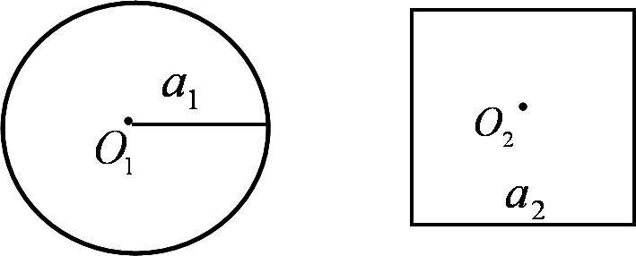
1.如图8-1所示，载流的圆形线圈（半径）与正方形线圈（边长）通有相同电流，若两个线圈中心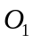，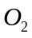 处的磁感应强度大小相同，则半径与边长之比为[ ]。
A. 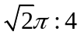 B. 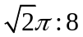
C. 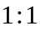 D. 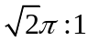
答案：【B】
解： 圆电流在其轴线上产生的磁场的磁感应强度为
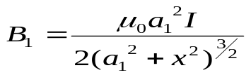，方向沿着轴线
在圆心处（），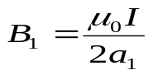。
通电正方形线圈，可以看成4段载流直导线，由毕萨定律知道，每段载流直导线在正方形中心产生的磁场的磁感应强度大小相等，方向相同，由叠加原理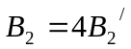。
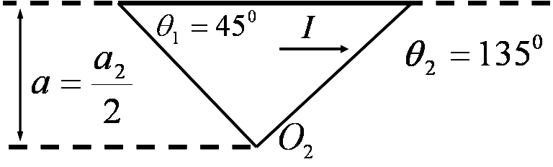
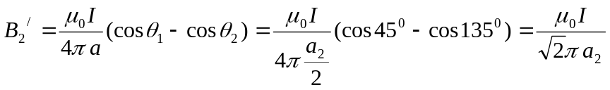
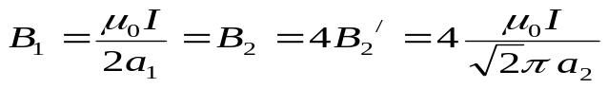
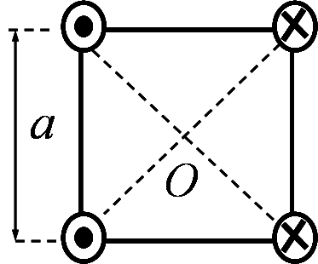
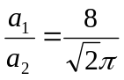
2. .如图8-2所示,四条平行的无限长直导线，垂直通过边长为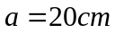正方形顶点，每条导线中的电流都是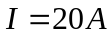，这四条导线在正方形中心点产生的磁感应强度为[ ]。
A. 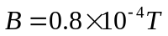 B. 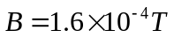
C. 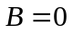 D. 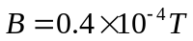
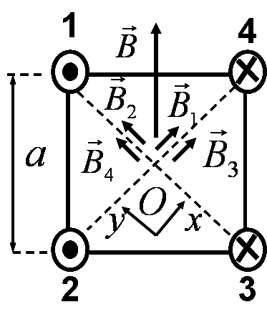
答案：【A】
解：建立直角坐标系，则4根无限长载流直导线在正方形中心产生的磁感应强度为
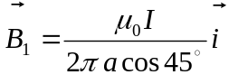，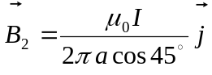
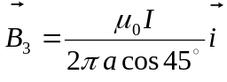，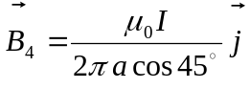
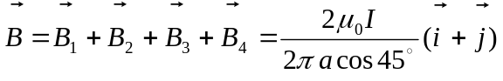
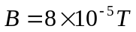
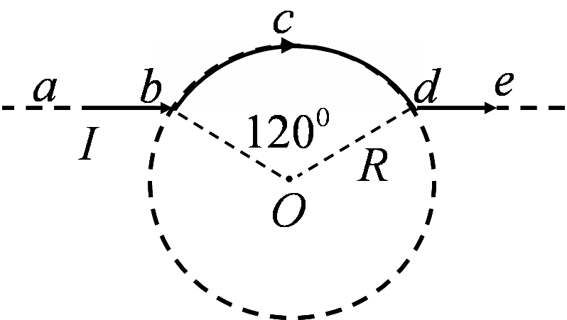
3.一根无限长直导线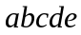弯成图8-3所示的形状，中部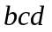是半径为、对圆心张角为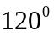的圆弧，当通以电流时，处磁感应强度的大小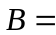 ，方向为 。
答案：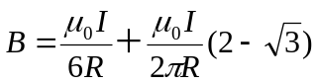，
方向垂直纸面向里
解：将整个载流导线分为三段：直线 、圆弧、直线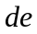。
由毕萨定律可以判断出，三段载流导线在圆心处产生的电磁感应强度方向均沿着垂直纸面向里，因此，总的电磁感应强度方向沿着垂直纸面向里。
两段载流直线在圆心处产生的电磁感应强度
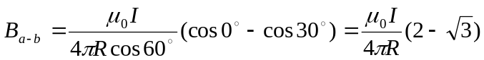
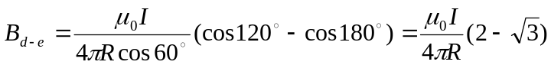
三分之一圆弧在圆心处产生的电磁感应强度
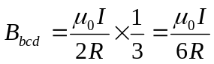
在圆心处产生的总电磁感应强度
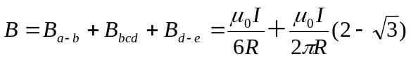
方向垂直纸面向里。
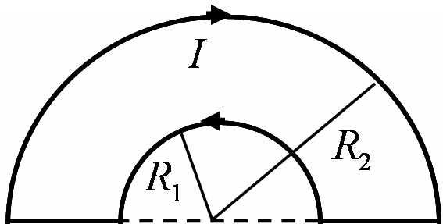
4. 如图8-4所示,两个同心半圆弧组成一闭合线圈，通有电流，设线圈平面法向垂直纸面向里。则圆心点的磁感应强度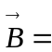 ， 线圈的磁矩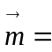 。
答案：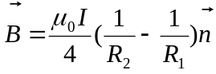, 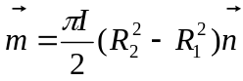
解：由毕萨定律可知，两个半圆连线上的电流圆心处产生的电磁感应强度为零在半径为的半圆弧在圆心处产生的电磁感应强度垂直于纸面向外（与反向）
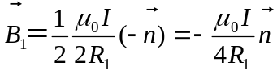
半径为的半圆弧在圆心处产生的电磁感应强度垂直于纸面向里（与同向）
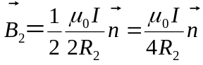
再由毕萨定律可知，两个半圆连线上的电流圆心处产生的电磁感应强度为零
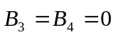
圆心处总的电磁感应强度
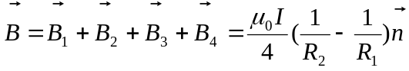
线圈的磁矩
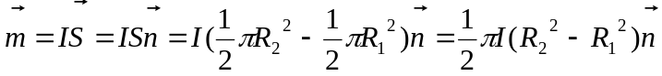
5.在电子仪器中，为了减小与电源相连的两条导线的磁场，通常总是把他们扭在一起，为什么？
答：与电源相连的两根导线的电流方向相反，扭在一起可以使磁场尽可能相互抵消，以免产生磁干扰。
6．在坐标原点有一电流元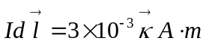。试求该电流元在下列各点处产生的磁感应强度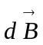？
（1）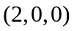；（2）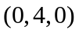；（3）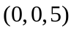；（4）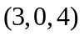；（5）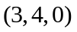
解：该电流元产生的电磁感应强度表示为
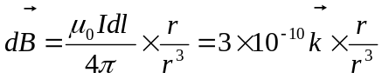
①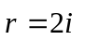，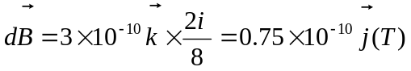
②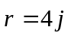，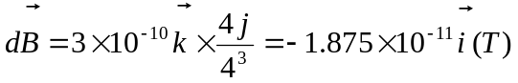
③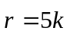，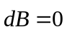
④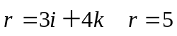，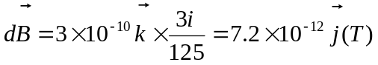
⑤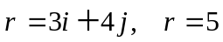，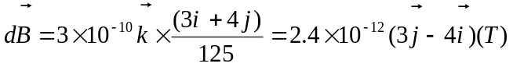
7.从经典观点来看，氢原子可看作是一个电子绕核高速旋转的体系，已知电子以速度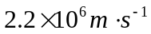在半径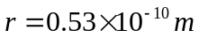的圆轨道上运动，求：电子在轨道中心产生的磁感应强度和电子的磁矩大小。
解： 角速度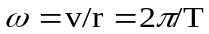，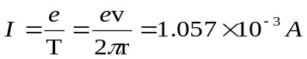
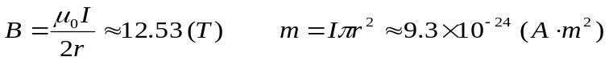
8.在一半径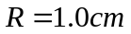的无限长半圆柱形金属薄片中，自上而下地有电流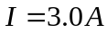通过，试求：圆柱轴线上任一点的磁感应强度。
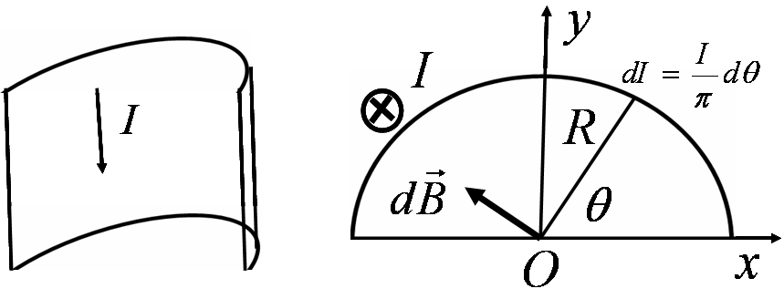
解：如图，取过场点的横截面为平面，横截面与金属薄片的交集为一个半圆弧。可以将电流分成无限多小的无限长电流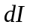，圆心角为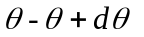的电流强度为
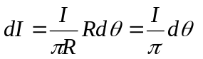
它对场点的磁场贡献为
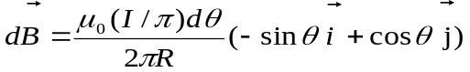
对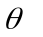从0到积分，可得
